

Efetuar Ligação de Água com Instalação de Hidrômetro
Esta funcionalidade tem como objetivo efetuar uma ligação de água com instalação de hidrômetros com base em uma ordem de serviço. A opção pode ser acessada via Menu de Sistema, no caminho: GSAN > Atendimento ao Público > Ligação de Água > Efetuar Ligação de Água com Instalação de Hidrômetro.
Além disso, a opção pode ser chamada pela funcionalidade que encerra a ordem de serviço, conforme vemos AQUI.

Observação
Informamos que os dados exibidos nas telas a seguir são fictícios, e não retratam informações de clientes.
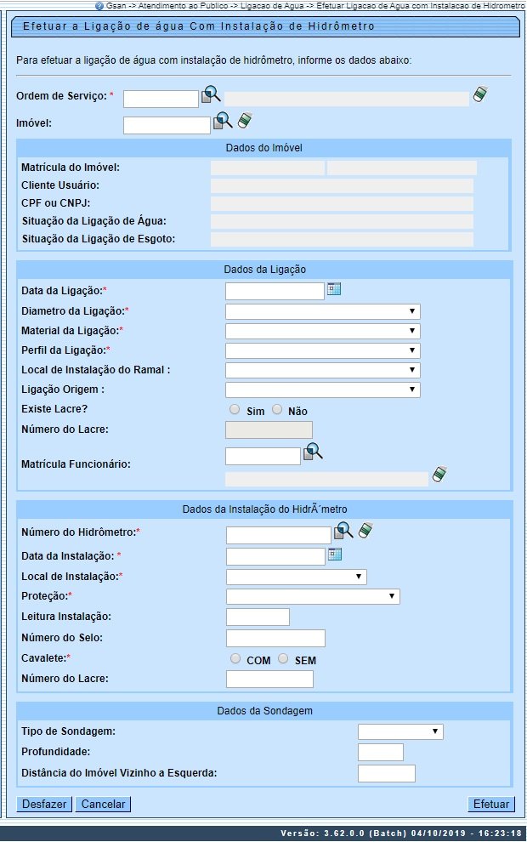

Além do caminho via Menu de Sistema, a tela acima pode ser chamada pela funcionalidade que encerrou a ordem de serviço. Neste caso, o número da ordem é exibido e não é permitida alteração. A funcionalidade permite que o parcelamento de serviços possa ser informado/executado por qualquer usuário, sem a necessidade de possuir a permissão especial: Alterar Dados da Cobrança de Serviços.
Atenção: para a CAERN, o quadro Dados da Sondagem é visualizado em duas situações: os dados da sondagem foram informados no encerramento da ordem de serviço (não podem ser alterados), ou quando parametrizado. Nesse caso é possível informar opcionalmente os campos: Tipo de Sondagem (lista contendo as opções Manual, Mecânica e Georadar); Profundidade (campo numérico com duas casas decimais) e Distância do Imóvel Vizinho à Esquerda (campo numérico com duas casas decimais).
Dito isso, informe os campos obrigatórios, sinalizados na tela por um asterisco vermelho (para detalhes sobre o preenchimento dos campos clique AQUI) e clique no botão para comandar o processo de efetivação da ligação de água com instalação de hidrômetro na base de dados. Antes disso, o sistema efetua algumas validações:
- Validar Ordem de Serviço:
  - Caso a ordem de serviço não exista, o sistema exibe a mensagem: Ordem de Serviço inexistente e retorna para o passo correspondente no fluxo principal.
  - Caso o serviço associado à ordem de serviço não corresponda a Ligação de Água com instalação de hidrômetro, o ssitema exibe a mensagem: Serviço associado à ordem de serviço não corresponde a Ligação de Água com instalação de hidrômetro e retorna para o passo correspondente no fluxo principal.
  - Caso a ordem de serviço tenha sido informada via Menu e sua situação não esteja encerrada por execução, o sistema exibe a mensagem: Esta Ordem de Serviço está «descrição da situação » e retorna para o passo correspondente no fluxo principal.
  - Caso o RA associado à ordem de serviço não tenha um imóvel informado, o sistema exibe a mensagem: O RA «número do RA» associado a ordem de serviço informada não tem imóvel associado e retorna para o passo correspondente no fluxo principal.
  - Caso a ordem de serviço tenha sido informada via Menu e sua situação esteja encerrada sem ser por execução, e o tipo de encerramento da ordem de serviço esteja com o indicador diferente de execução, o sistema exibe a mensagem: Esta Ordem de Serviço está encerrada porém não foi executada e retorna para o passo correspondente no fluxo principal.
- Validar Situação de Água do Imóvel:
  - Caso a situação da ligação de água do imóvel esteja diferente de POTENCIAL, FACTÍVEL e EM FISCALIZAÇÃO, o sistema exibe a mensagem: Situação da Ligação de Água do Imóvel «descrição» está inválida para efetuar a ligação, a situação da água deve ser Potencial, Factível ou Em Fiscalização e retorna para o passo correspondente no fluxo principal.
- Verificar existência de dados:
  - Caso não exista a tabela na base de dados, o sistema exibe a mensagem: Tabela «nome da tabela» inexistente e cancela a operação.
  - Caso a tabela esteja sem dados, o sistema exibe a mensagem: Tabela «nome da tabela» sem dados para seleção e cancela a operação.
- Verificar preenchimento dos campos:
  - Caso o usuário não informe ou selecione o conteúdo de algum campo necessário à confirmação da efetivação da ligação de água, o sistema exibe a mensagem: Informe «nome do campo que não foi preenchido ou selecionado» e retorna para o passo correspondente no fluxo principal.
- Verificar sucesso da transação:
  - Caso o código de retorno da operação efetuada no banco de dados seja diferente de zero, o sistema exibe a mensagem conforme o código de retorno; caso contrário, exibe a mensagem: Ligação de Água com instalação de hidrômetro do imóvel «IMOV_ID» efetuada com sucesso.
- Verificar situação do imóvel:
  - Caso a situação do imóvel não seja ativa, o sistema exibe a mensagem: Imóvel «IMOV_ID» associado a ordem de serviço não está ativo e retorna para o passo correspondente no fluxo principal.
- Verificar situação rede de água da quadra:
  - Caso a empresa não utilize o conceito de face de quadra e não exista rede de água na quadra do imóvel, o sistema exibe a mensagem: Não existe rede de água na quadra do imóvel «descrição» e retorna para o passo correspondente no fluxo principal.
  - Caso a empresa utilize o conceito de face de quadra e não exista rede de água na face de quadra do imóvel, o sistema exibe a mensagem: Não existe rede de água na face de quadra do imóvel «descrição» e retorna para o passo correspondente no fluxo principal.
- Atualização realizada por outro usuário:
  - Caso o usuário tente atualizar um imóvel que já tenha sido atualizado durante a manutenção corrente, o sistema exibe a mensagem: Esse(s) registro(s) foi(ram) atualizado(s) ou removido(s) por outro usuário durante a operação. Realize uma nova manutenção.
- Verificar Existência do Tipo de Débito:
  - Caso exista o tipo de débito no tipo de serviço associado à ordem de serviço informada, o sistema exibe e solicita dados obrigatórios para inclusão do débito a cobrar.
- Validar Motivo da Não Cobrança:
  - Caso o motivo da não cobrança seja selecionado e o usuário não possua senha especial, o sistema exibe a mensagem: Motivo da Não cobrança não deve ser selecionado e retorna para o passo correspondente no fluxo principal.
- Validar Percentual de Cobrança:
  - Caso o percentual de abatimento selecionado seja diferente de 100% e o usuário não possua senha especial, o sistema exibe a mensagem: Percentual de Cobrança do Débito deverá ser 100% e retorna para o passo correspondente no fluxo principal.
- Validar Quantidade de Parcelas:
  - Caso a quantidade de parcelas informadas seja maior que o número máximo de parcelas permitidas para financiamento e o usuário não possua senha especial, o sistema exibe a mensagem: Quantidade de Parcelas informada não pode ser superior a «número de parcelas» e retorna para o passo correspondente no fluxo principal.
- Verificar Situação do Hidrômetro:
  - Caso o número do hidrômetro informado não esteja cadastrado, o sistema exibe a mensagem: Hidrômetro Inexistente e retorna para o passo correspondente no fluxo principal.
  - Caso o hidrômetro informado esteja com a situação diferente de DISPONÍVEL, o sistema exibe a mensagem: Hidrômetro com situação « descrição» não pode ser instalado e retorna para o passo correspondente no fluxo principal.
  - Caso tenha local de armazenagem na localidade do imóvel e o hidrômetro informado não esteja armazenado no local de instalação da localidade do imóvel onde está sendo instalado, o sistema exibe a mensagem: Hidrômetro informado não está armazenado na unidade do imóvel e retorna para o passo correspondente no fluxo principal.
- Verificar a Existência de Hidrômetro na Ligação de água:
  - Caso já exista hidrômetro instalado na ligação de água, o sistema exibe a mensagem: Imóvel já tem hidrômetro instalado no imóvel para o tipo de medição LIGAÇÃO DE ÁGUA e retorna para o passo correspondente no fluxo principal.
- Verificar existência da matrícula do imóvel:
  - Caso a matrícula do imóvel informada não exista na tabela, o sistema exibe a mensagem: Matrícula inexistente e retorna para o passo correspondente no fluxo principal.
- Verificar tarifa de consumo associada:
  - Caso exista tarifa de consumo associada ao perfil da ligação selecionado:
  - Caso a tarifa de consumo do imóvel seja diferente da tarifa de consumo associada ao perfil, o sistema exibe a mensagem: Tarifa de consumo do imóvel é diferente da tarifa permitida para o perfil selecionado e retorna para o passo correspondente no fluxo principal.
- Verificar existência da ligação de água:
  - Caso já exista ligação de água para o imóvel, o sistema atualiza a ligação de água existente.

Encerrar Ordem de Serviço para: Efetuar Ligação de Água com Instalação de Hidrômetro
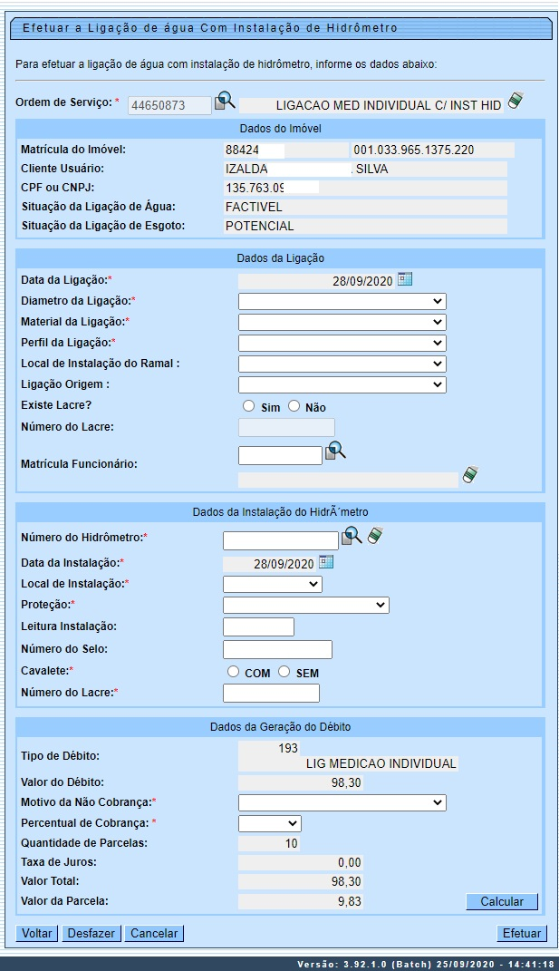
Caso a quantidade de parcelas que o cliente deseja parcelar o Valor Sugerido do serviço tenha sido informada na Inserir Registro de Atendimento, aqui no encerramento, a ordem de serviço aparece com os campos do quadro Dados da Geração do Débito visualizados, com destaque para o campo Quantidade de Parcelas, definida durante a abertura do registro de atendimento. Essa definição pode ser feita por qualquer empresa que esteja parametrizada para informar a quantidade de parcelas do débito a cobrar na abertura do registro de atendimento, apenas para serviços que geram débitos a cobrar.

Preenchimento dos Campos
Campo | Orientações para Preenchimento
Ordem de Serviço
  Campo obrigatório. Informe o número da Ordem de Serviço, ou selecione clicando no botão , link Pesquisar Ordem de Serviço, ao lado do campo. O nome do serviço será exibido ao lado do campo. Para apagar o conteúdo do campo, clicar no botão ao lado do campo.
  Regra associada: preenchimento obrigatório caso a funcionalidade tenha sido chamada diretamente pelo Menu; caso contrário, o número da Ordem de Serviço dé exibido sem permitir alteração. Caso não exista ordem de serviço, o sistema exibe uma mensagem de crítica. Caso o serviço associado à ordem não corresponda à Ligação de Água com instalação de hidrômetro, o sistema exibe uma mensagem de crítica. Caso a ordem tenha sido informada via Menu e sua situação não esteja encerrada por execução, o sistema exibe uma mensagem de crítica. Caso o RA associado à ordem não tenha um imóvel informado, o sistema exibe uma mensagem de crítica. Caso a ordem tenha sido informada via Menu e sua situação esteja encerrada sem ser por execução, o sistema exibe uma mensagem de crítica.
Imóvel | Informe a matrícula do imóvel ou selecione clicando no botão , link Pesquisar Imóvel, ao lado do campo. Para apagar o conteúdo do campo, clicar no botão ao lado do campo.
Matrícula do Imóvel | A matrícula do imóvel é exibida e não é permitida alteração.
Cliente Usuário | O cliente usuário é exibido e não é permitida alteração.
CPF ou CNPJ | O CPF/CNPJ é exibido e não é permitida alteração.
Situação da Ligação de Água | A Situação da Ligação de Água é exibida e não é permitida alteração.
Situação da Ligação de Esgoto | A Situação da Ligação de Esgoto é exibida e não é permitida alteração.
Data da Ligação | Campo obrigatório - A data da ligação é originada da data de execução da Ordem de Serviço e não é permitida alteração.
Diâmetro da Ligação | Campo obrigatório. Selecione uma das opções disponibilizadas pelo sistema.
Material da Ligação | Campo obrigatório. Selecione uma das opções disponibilizadas pelo sistema.
Perfil da Ligação | Campo obrigatório. Selecione uma das opções disponibilizadas pelo sistema.
Local de Instalação do Ramal | Selecione uma das opções disponibilizadas pelo sistema.
Ligação Origem | Selecione uma das opções disponibilizadas pelo sistema.
Existe Lacre? | Informe Sim caso o hidrômetro exista lacre, caso contrário marque a opção Não.
Número do Lacre | Este campo só será disponibilizado caso no hidrômetro exista lacre. Informe com até dez dígitos.
Matrícula Funcionário | Informe o número da matrícula do funcionário responsável pela ligação de água ou clique no botão , link Pesquisar Funcionário, ao lado do campo para selecionar a matrícula desejada. Para apagar o conteúdo do campo, clique no botão ao lado do campo em exibição.
Tipo Hidrômetro | Campo obrigatório. Marque em Micromedidor ou Macromedidor de acordo com o tipo que será instalado.
Número do Hidrômetro / Tombamento
  Campo obrigatório. Caso seja Micromedidor, Informe o número do hidrômetro ou selecione clicando no botão ao lado do campo. Caso seja Macromedidor informe o número do tombamento, ou selecione clicando no botão . O hidrômetro para ser instalado é necessário que esteja na situação de Disponível, caso contrário, o sistema emite uma mensagem. Para apagar o conteúdo do campo, clicar no botão ao lado do campo.
  Regra associada: Caso o número do hidrômetro informado não esteja cadastrado, o sistema exibe uma mensagem de crítica.
Data da Instalação | Campo obrigatório. Esta data é a de instalação do hidrômetro que consta na Ordem de Serviço. Não é permitida alteração.
Local de Instalação
  Campo obrigatório. Selecione uma das opções disponibilizadas pelo sistema.
  Regra associada: Caso tenha local de armazenagem na localidade do imóvel e o hidrômetro informado não esteja armazenado no local de instalação da localidade do imóvel onde este está sendo instalado, o sistema exibe uma mensagem de crítica.
Proteção | Campo obrigatório. Selecione uma das opções disponibilizadas pelo sistema.
Leitura Instalação | Informe a leitura que consta no hidrômetro no momento da instalação. Campo deve ser numérico.
Número do Selo | Informe o número do selo. Campo alfanumérico, com até doze caracteres.
Cavalete | Campo obrigatório. Selecione uma das opções COM, indicando que o hidrômetro está instalado em cavalete, caso contrário,informe SEM.
Número do Lacre | Informe o número do lacre.
Telemedido | Campo obrigatório, visualizado dependendo da parametrização da empresa. Informe a opção Sim para indicar que o imóvel possui medição telemedido, caso contrário, informe a opção Não. Com esta informação, fica independente do perfil do imóvel.
Dados da Sondagem | Informe opcionalmente os campos: Tipo de Sondagem (lista contendo as opções Manual, Mecânica e Georadar); Profundidade (campo numérico com duas casas decimais) e Distância do Imóvel Vizinho à Esquerda (campo numérico com duas casas decimais).
Quadro Dados da Geração do Débito:
Tipo do Débito | Campo preenchido automaticamente a partir de informações da ordem de serviço.
Valor do Débito | Campo preenchido automaticamente a partir de informações da ordem de serviço.
Motivo da Não Cobrança | Selecione, da lista disponibilizada pelo sistema, um motivo para a não cobrança dos valores do serviço.
Percentual de Cobrança | Selecione, da lista disponibilizada pelo sistema, um percentual de cobrança dos valores do serviço.
Quantidade de Parcelas | Campo preenchido automaticamente a partir de informações da ordem de serviço.
Taxa de Juros | Campo preenchido automaticamente a partir de informações da ordem de serviço.
Valor Total | Campo preenchido automaticamente a partir de informações da ordem de serviço.
Valor da Parcela | Campo preenchido automaticamente a partir de informações da ordem de serviço.

Funcionalidade dos Botões
Botão | Descrição da Funcionalidade
 | Ao clicar neste botão, o sistema permite consultar o conteúdo do campo.
 | Ao clicar neste botão, o sistema permite apagar o conteúdo do campo.
 | Ao clicar neste botão, o sistema desfaz os procedimentos de efetuar ligação limpando o conteúdo da tela.
 | Ao clicar neste botão, o sistema cancela a operação e retorna a tela principal.
 | Ao clicar neste botão, comanda o processo para efetivação da ligação de água com instalação de hidrômetro nas bases de dados.

Referências
Efetuar Ligação de Água com Instalação de Hidrômetro
Atualizar Instalação do Hidrômetro
Gerar Ordem de Serviço

Termos Principais
Hidrômetro
Macromedidor
Micromedidor
Ordem de Serviço
Clique aqui para retornar ao Menu Principal do GSAN

